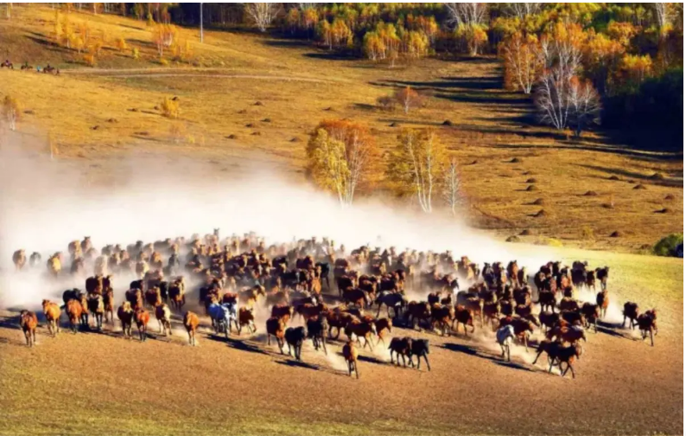

漠北金风吹满地，胡杨林外马嘶鸣。

千蹄疾处烽烟起，疑是封狼猎恶兵。

<https://www.jianshu.com/p/348820785e65>

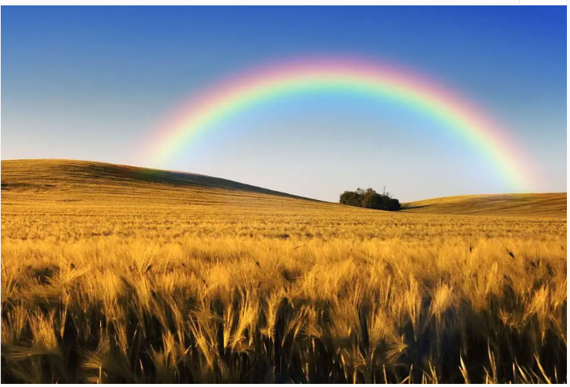

暮烟收雨洗澄空，

荒草苍茫道似穷。

欲向高天明月揽，

凌风匹马踏长虹。

<https://www.jianshu.com/p/a32138cd0dd2>

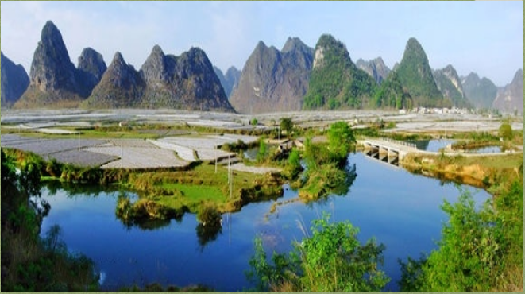

山重水复绕良田

锦绣河山墨彩间

儒雅之中添恬静

身置其中赛神仙

<http://j8662.blog.sohu.com/256178047.html>

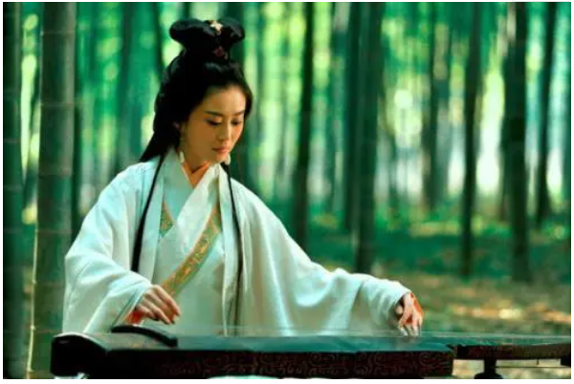

纤手低眉轻抚琴

高亢快慢皆心声

古今多少伤感事

终了佛前伴青灯

<https://www.jianshu.com/p/69a624c35c5d>